Посвящается Нефёдову С.В.
6. РАЗ, ДВА, ЛЕВОЙ!
Марш-гротеск
А. Белоусов
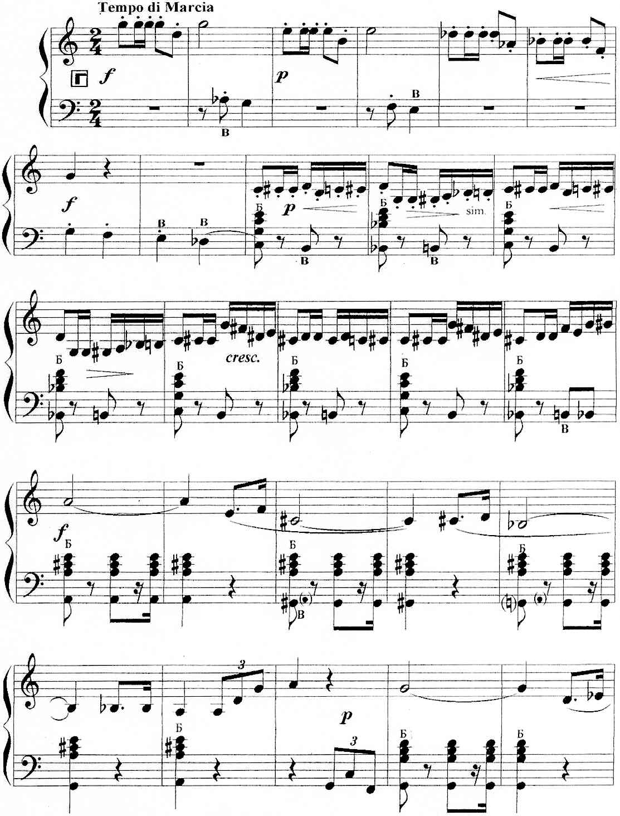
https://a-v-belousov.narod.ru/
-- 2 --
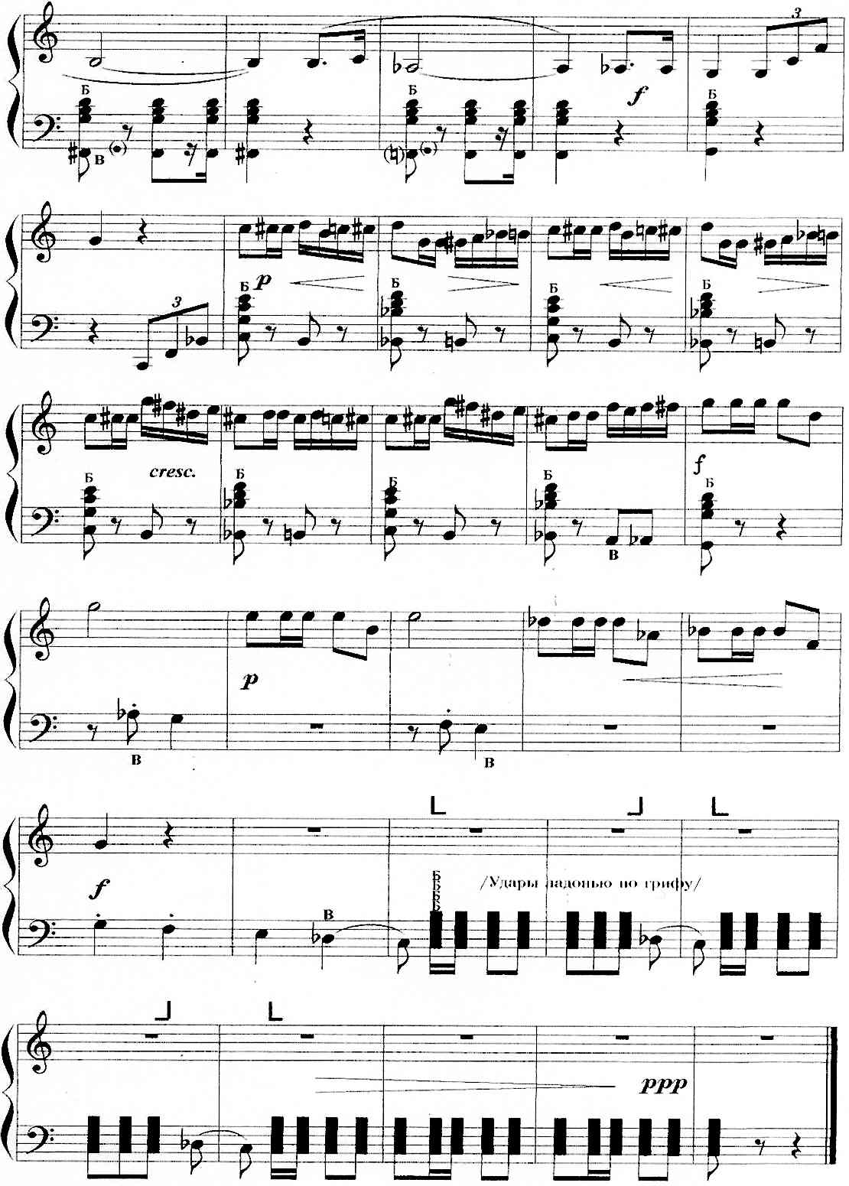
https://a-v-belousov.narod.ru/

